## 1. Структура програми мовою Java. Типи даних, літерали, операції і оператори

**Мета:** Ознайомлення з *JDK* платформи *Java SE* та середовищем розробки *Eclipse IDE*.

**1 ВИМОГИ**

**1.1 Розробник**

Інформація про розробника:

* Кулик Данііл Ігорович
* НТУ “ХПІ” КІТ 102.8а
* Варіант 11

**1.2 Загальне завдання**

1. Вирішити три прикладні задачі на мові Java в середовищі Eclipse.
2. Продемонструвати покрокове виконання програми та результати роботи в режимі налагодження, не використовуючи виведення до консолі.
3. Виконати компіляцію і запуск програми в [командному рядку](https://uk.wikipedia.org/wiki/%D0%86%D0%BD%D1%82%D0%B5%D1%80%D1%84%D0%B5%D0%B9%D1%81_%D0%BA%D0%BE%D0%BC%D0%B0%D0%BD%D0%B4%D0%BD%D0%BE%D0%B3%D0%BE_%D1%80%D1%8F%D0%B4%D0%BA%D0%B0) за допомогою відповідних утиліт JDK.

**1.3 Задача**

1. Обрати тип змінних та встановити за допомогою констант та літералів початкові значення:
   * число, що відповідає номеру залікової книжки за допомогою шістнадцяткового літералу;
   * число, що відповідає номеру мобільного телефона (починаючи з 380…) за допомогою десяткового літералу;
   * число, яке складається з останніх двох ненульових цифр номера мобільного телефону за допомогою двійкового літералу;
   * число, яке складається з останніх чотирьох ненульових цифр номера мобільного телефону за допомогою вісімкового літералу;
   * визначити збільшене на одиницю значення залишку від ділення на 26 зменшеного на одиницю номера студента в журналі групи;
   * символ англійського алфавіту в верхньому регістрі, номер якого відповідає знайденому раніше значенню.
2. Використовуючи десятковий запис цілочисельного значення кожної змінної знайти і підрахувати кількість парних і непарних цифр.
3. Використовуючи двійковий запис цілочисельного значення кожної змінної підрахувати кількість одиниць.

**2 ОПИС ПРОГРАМИ**

**2.1 Засоби ООП**

У даній програмі відсутні об’єктно-орієнтовані методи. **2.2 Ієрархія та структура даних  
  
 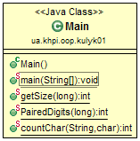** Рисунок 1 – діаграма класу Main **2.3 Важливі фрагменти програми  
  
1. public** **static** **int** countSize(**long** a) {

**int** count = 0;

**while** (a != 0) {

a /= 10;

count++;

}

**return** count;

}  
  
 Даний метод дозволяє знайти загальну кількість цифр у числі.

**2.** **public** **static** **int** countPaired(**long** a) {

**int** count = 0;

**while** (a != 0) {

**long** z = a % 10;

**if** (z % 2 == 0)

count++;

a /= 10;

}

**return** count;   
}  
  
Даний метод дозволяє знайти кількість парних цифр у числі.

**3 ВАРІАНТИ ВИКОРИСТАННЯ** Програма створена для підрахунку кількості одиниць у бінарному коді цілочисельних змінних, а також для підрахунку парних та непарних цифр чисел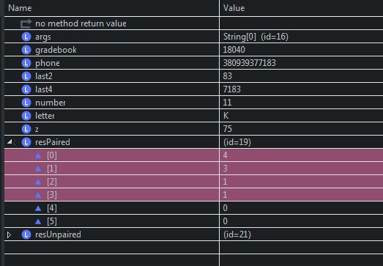  
 Рисунок 2 – Видимі змінні у відладчику  
  
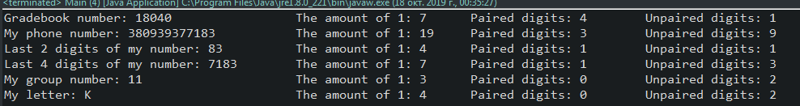

Рисунок 3 – результати роботи програми у консолі  
  
**ВИСНОВКИ**

В даній лабораторній роботі ознайомився з *JDK* платформи *Java SE* та середовищем розробки *Eclipse IDE*.